## 画面

画面 1

询价单画面 4

聊天窗口 5

龙虎榜 7

其他说明 8

下单 8

强平 8

单例窗口 8

提示：

交易时间为：早上9点至晚上9.50分，每天服务端会重启。实盘测试阶段请大家配合一下。感谢！

文本

### 下单界面

Tips:

1. 选中行会自动修改买/卖菜单栏中的信息（价格、中介）
2. 当研究员下一单时，中介将被锁定，即只能与这个中介进行交涉，如图。下了一单国利，国利单子会变色，其他中介变为不可选
3. 当有其他研究员占用别的中介时，被占用的中介同样不可选择，避免冲突
4. 最小下单量为2000
5. 点击包含远期可以查看远期成交 以及远期的tick图
6. 目前支持下单的中介是：国际、国利、平安、上田，其余的请暂时不要下单

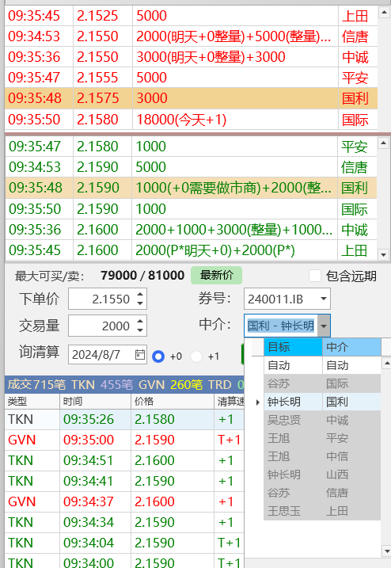

#### 快捷键

下单：

F1/F2 左右键配合Enter可以下单，Esc取消。下单成功时会自动发送拼凑好的下单指令 发送给中介

撤单：

ESC，撤选中券码的最近的单子 撤单时会自动发送拼凑好的撤单指令 发送给中介

改价：

Ctrl+G，改选中券码的最近的的单子 改价时会自动发送拼凑好的改价指令 发送给中介

### 询价单画面

Tips:

1. 状态为：

已成交、已撤单的不允许再进行 撤单、改价操作。

1. 后台程序会根据中介语义信息来自动更新询价单画面的下单状态。
2. 背景色为红色行是系统自动下单的强平单。
3. 当遇到特殊情况时，可以提交审核交给审核员复议。

### 聊天窗口

Tips:

1. 当中介回复时，消息进来会有声音提示，并且画面会闪烁。伴随着可能会有询价单状态的改变。

1. 保存聊天配置 可保存当前（N个聊天窗口）。
2. 快捷回复目前支持一部分。
3. 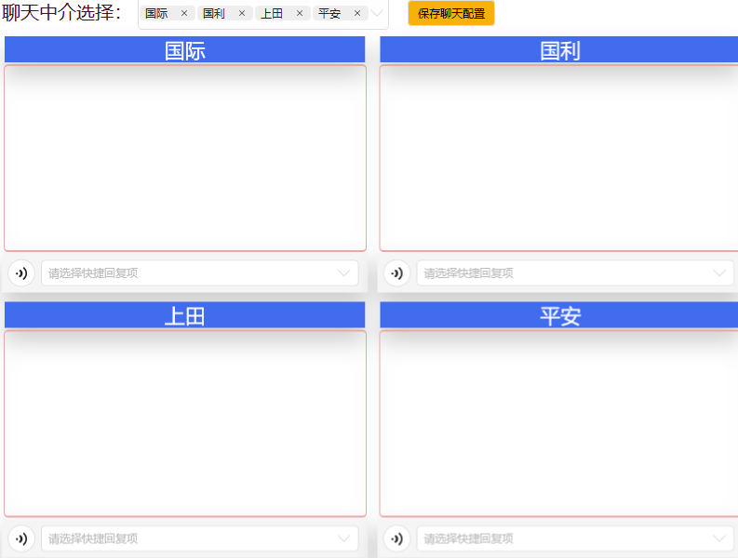

目前最好只针对这四个中介进行下单和回复。其余中介实盘没有对应的账号，谢谢！

### 龙虎榜窗口

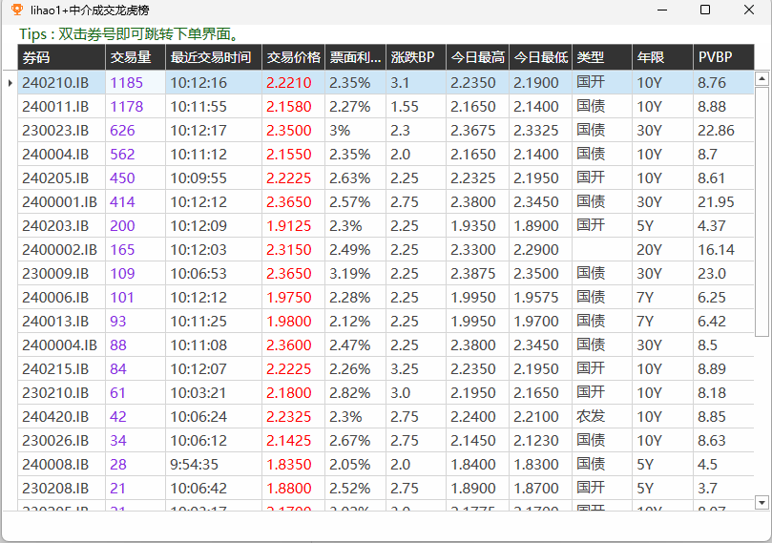

Tips:

1. 实时更新成交数据
2. 双击可以打开下单窗口，选中券码信息跳转

## 其他说明

### 下单

1. 目前只支持明天+0的下单，虽然询清算上有+0/+1的选项，目前暂未开放
2. 每天10.30前可以下今天的单，超过10.30只能下询清算为下个交易日的单
3. 下单量小于1000不允许下单，超过0.25BP二次确认，超过1BP不允许下单
4. 下单选自动时代表系统自动下单，后台会自动选择最优中介
5. 当下单30分钟，中介还未有所回应时，自动会发送撤单指令，10秒后撤单成功

### 强平

目前强制平仓有三种类型：

平仓类型：

1. 亏损达到风控线强平 ②到交割时间但未平仓强平 ③回撤达到封控线强平

动作类型：

1. 警告：五分钟后强平，亏损在1-1.2倍日允亏内。
2. 取消强平：当在五分钟内弥补亏损时，会取消强平
3. 执行强平：当亏损超过日允亏的1.2倍时，强行下线，不允许进行交易动作。

### 单例窗口

1. 目前聊天窗口，龙虎榜都是单例窗口，即只允许一个窗口出现。下单窗口能多开。
2. 点击保存布局可以保存当前窗口的位置和大小。目前暂未实现券号和tick日信息的保存。
3. Ctrl+alt+z——快捷键，调出当前程序所有窗口。